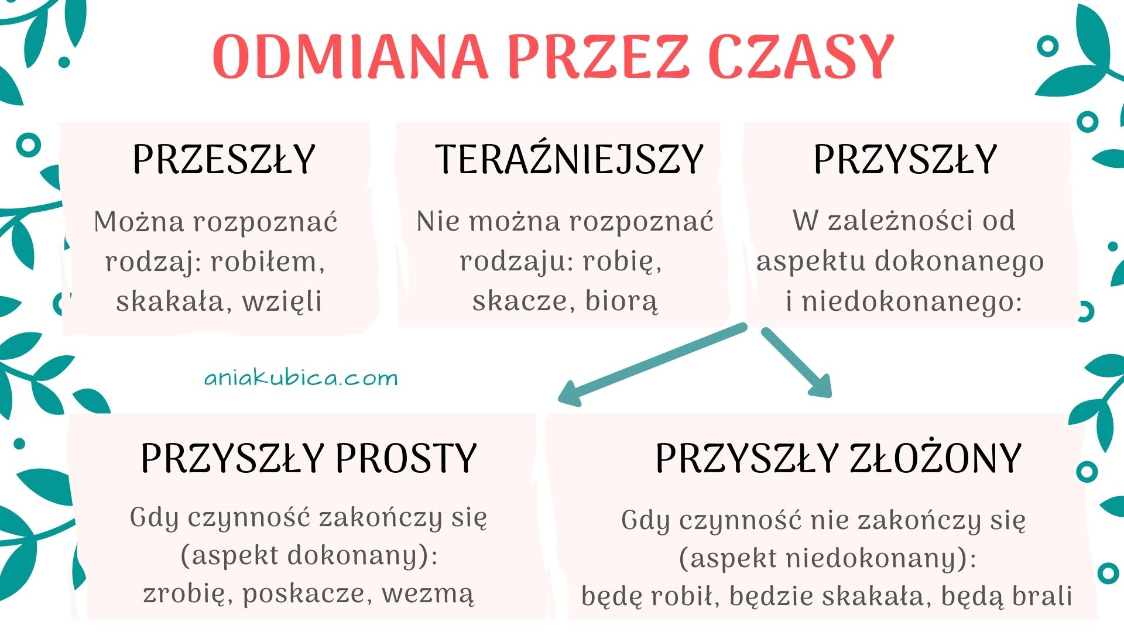

Odmiana czasownika przez czasy

Oprócz liczb i osób, **czasownik odmienia się także przez czasy**. W języku polskim mamy czasy: przeszły, teraźniejszy i przyszły. Warto jednak zwrócić uwagę na to, że czas przyszły może mieć dwie formy – prostą (gdy mówimy, że coś zrobimy) i złożoną (gdy mówimy, że będziemy coś robić). Ma to związek z aspektami – dokonanym i niedokonanym, o których będzie mowa nieco niżej.

* Czas przeszły – biegłam, spał
* Czas teraźniejszy – biegnę, śpi
* Czas przyszły prosty – pobiegnę*, zaśpi* (aspekt)
* Czas przyszły złożony – będę biegła, będzie spał

W związku z czasami warto pamiętać, że:

* W czasie przeszłym zawsze możemy wskazać liczbę, osobę i rodzaj, np. pracowała (ona) – 3. osoba liczby pojedynczej, zabrałeś (ty) – 2. osoba liczby pojedynczej, wykonywaliśmy (my) – 1. osoba liczba mnoga.
* W czasie teraźniejszym nie można wskazać rodzaju, np. robię (ja kobieta? ja mężczyzna?), śpiewa (on? ona? ono?), gotują (oni? one?), macie (wy kobiety? wy mężczyźni?).
* Czas przyszły prosty służy do powiedzenia, że coś się zrobi (i zakończy tę czynność), a wyrażamy go jednym czasownikiem, np. wypiorę (i skończę tę czynność), upiecze (i skończy tę czynność), zapyta (i ukończy tę czynność). Ma to związek z aspektem dokonanym, o którym mowa poniżej. Nie można wskazać rodzaju.
* Czas przyszły złożony składa się z dwóch części: BYĆ oraz właściwego czasownika. Służy do wyrażania czynności, które będą miały miejsce w przyszłości, ale nie wiadomo, czy się zakończą, np. będę pisała (i nie wiem, czy skończę), będzie zwiedzał (ale nie wiemy, czy wszystko zwiedzi), będzie grać (ale nie wiadomo, czy skończy grać).
* Czasy przyszły złożony możemy wyrażać na dwa sposoby, np. gdy planuję gotowanie: będę gotowała lub będę gotować. Warto pamiętać, że jeśli wybieramy drugą wersję, niemożliwe będzie wskazanie rodzaju czasownika, np. będzie czytać (on? ona? ono?), będą spacerować (oni? one?).

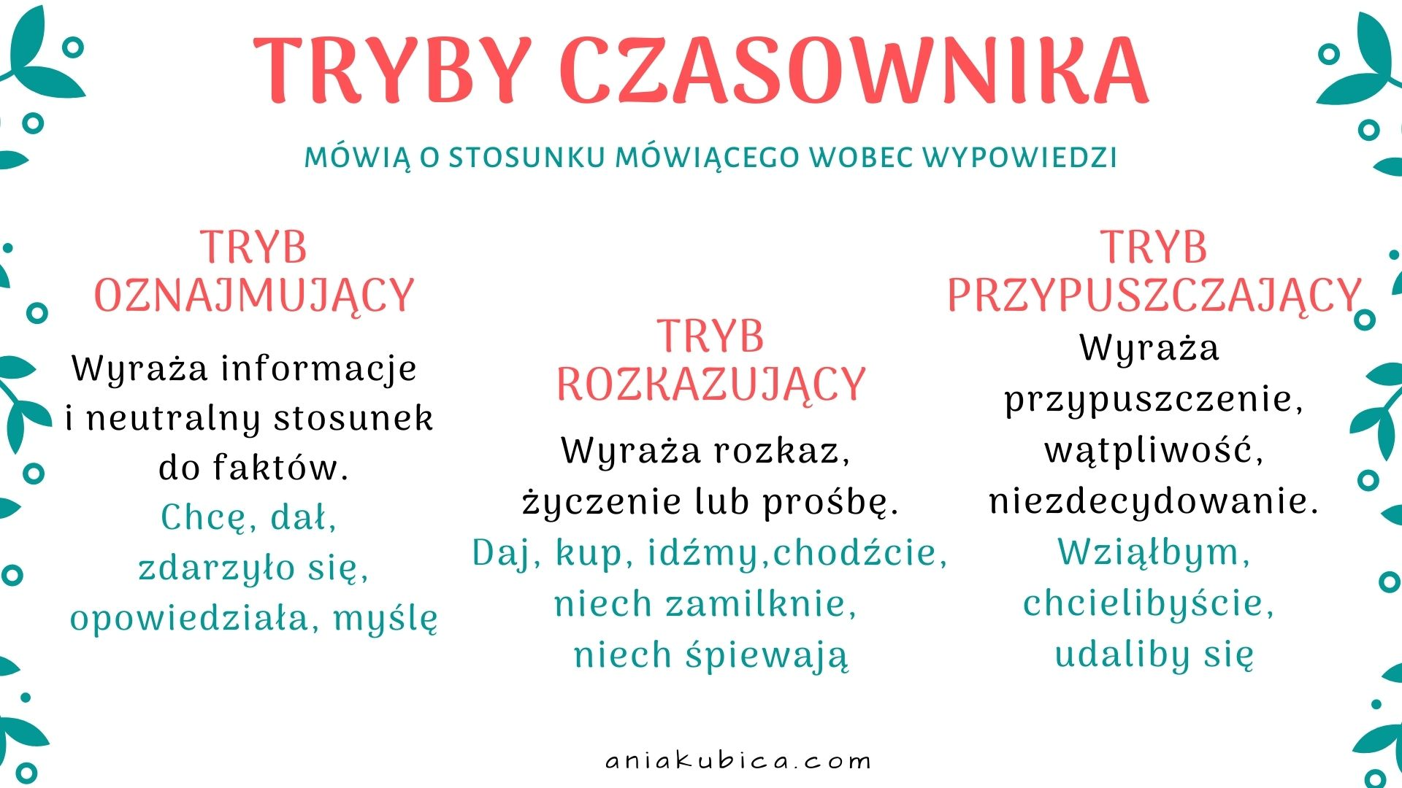

Tryby czasownika

**Trybem** nazywamy kategorię gramatyczną czasownika, dzięki której jesteśmy w stanie rozpoznać, jaki jest stosunek mówiącego do jego wypowiedzi. Innymi słowami dzięki trybowi wiemy, co osoba mówiąca chce swoją wypowiedzią osiągnąć. Wyróżniamy trzy tryby – **oznajmujący** (inaczej nazywany orzekającym), **rozkazujący** i **przypuszczający**.

**Tryb oznajmujący (orzekający)** pozwala na zwykłe informowanie o czymś, a stosunek mówiącego do wypowiedzi jest najczęściej neutralny:

* Emilia lubi truskawki.
* Chcę dużo podróżować.
* Powinieneś wcześniej zapytać.

**Tryb rozkazujący** służy do wydawania poleceń i rozkazów bądź wyrażania życzenia czy prośby. Często dla wzmocnienia wypowiedzi na końcu dodaje się wykrzyknik:

* Dawaj mi ten plecak!
* Oddajmy mu ten długopis.
* Proszę, podaj mi serwetkę.
* Wstawajcie!
* Niech kupi pieczywo.
* Kiedyś powiedzą prawdę.

**Tryb przypuszczający** używany jest wtedy, gdy mówiący chce wyrazić wątpliwość, przypuszczenie czy niezdecydowanie. Charakteryzuje go cząstka „bym/byś/by”:

* Chciałabym skosztować deseru.
* Gdybym mógł cofnąć czas…
* Byłabyś tak miła?
* Kupilibyśmy taki samochód, gdybyśmy mieli pieniądze.

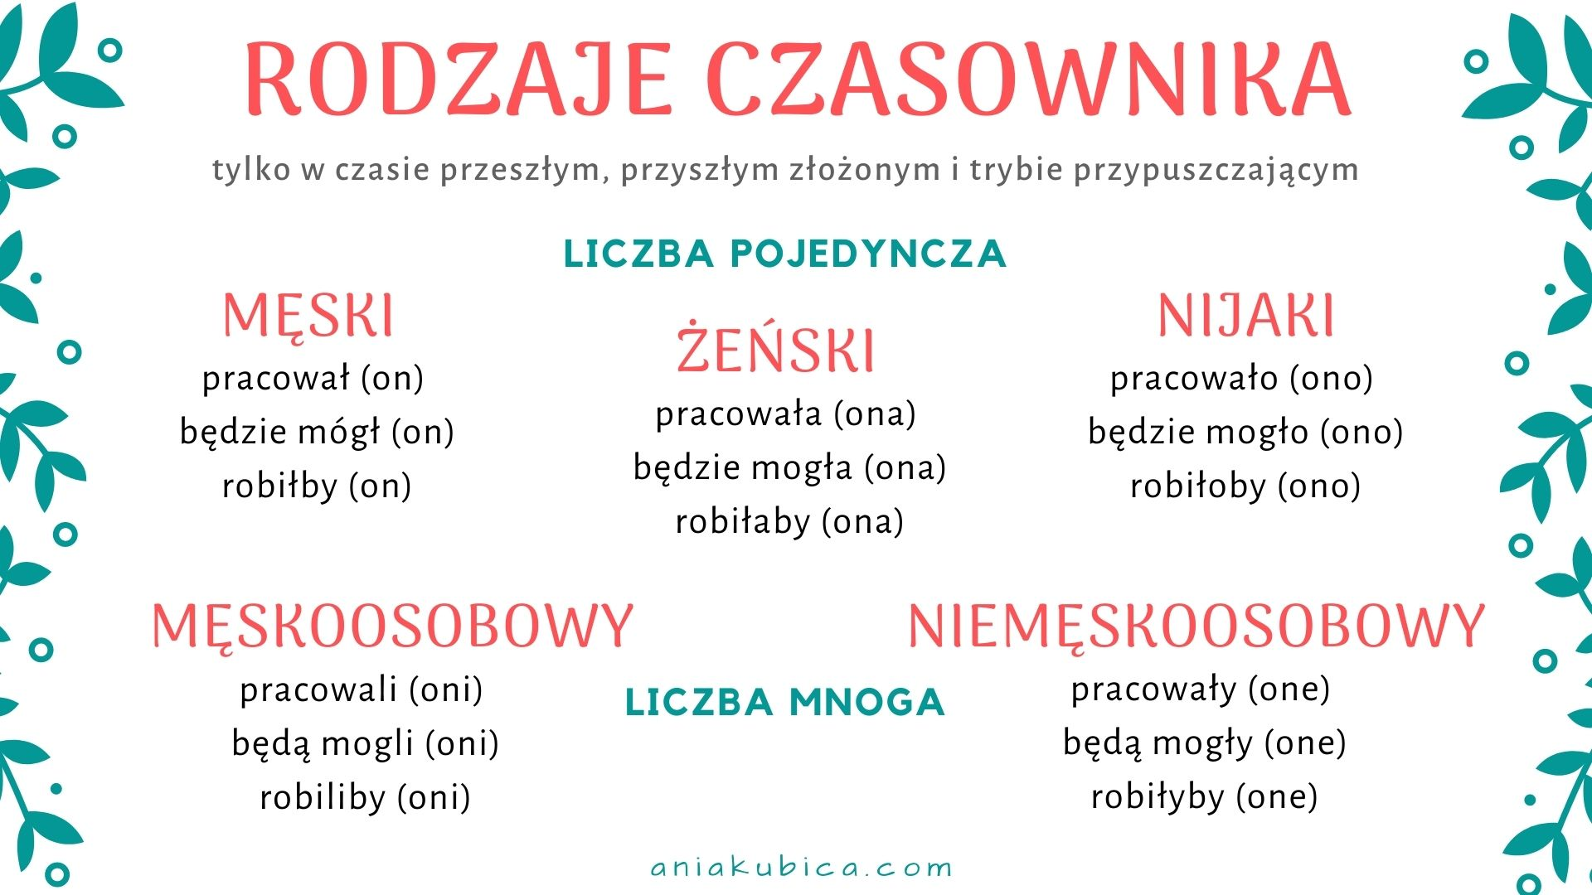

Podobnie jak w przypadku przymiotników, **czasowniki mogą występować w pięciu rodzajach**. W liczbie **pojedynczej** wyróżniamy rodzaj **męski, żeński i nijaki,** zaś w **mnogiej męskoosobowy i niemęskoosobowy**.

* Rodzaje w liczbie pojedynczej:
  + męski – ON szedł
  + żeński – ONA szła
  + nijaki – ONO szło
* Rodzaje w liczbie mnogiej:
  + męskoosobowy – ONI szli
  + niemęskoosobowy – ONE szły